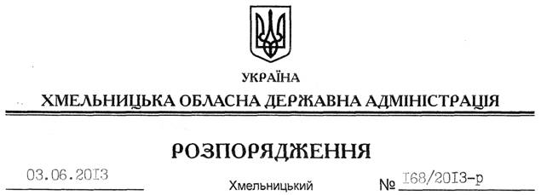

Про надання у користування ПП “Ніком” лісової ділянки

На підставі статті 6 Закону України “Про місцеві державні адміністрації”, статей 18, 31 Лісового кодексу України, погоджень ДП “Новоушицьке лісове господарство” від 14 січня 2013 року № 7, обласного управління лісового та мисливського господарства від 09 квітня 2013 року № 02-324, розглянувши клопотання ПП “Ніком” та інші подані документи:
1. Виділити ПП “Ніком” для довгострокового тимчасового користування у рекреаційних цілях лісову ділянку площею 1,0000 га у лісовому масиві, що знаходиться на території Струзького лісництва ДП “Новоушицьке лісове господарство” Куражинської сільської ради Новоушицького району у кварталі 43 (виділ 21 загальною площею 0,2 га, виділ 23 загальною площею 0,8 га) терміном на 49 років, без вилучення земельної ділянки у постійного лісокористувача ДП “Новоушицьке лісове господарство”.
2. Рекомендувати ДП “Новоушицьке лісове господарство” укласти з приватним підприємством “Ніком” договір на використання вказаної лісової ділянки, передбачивши плату за її використання .
3. ПП “Ніком”:
3.1. Приступити до використання лісової ділянки після укладення договору з ДП “Новоушицьке лісове господарство”.
3.2. Використовувати лісову ділянку виключно в рекреаційних цілях з дотриманням вимог земельного, лісового та природоохоронного законодавства, існуючих обмежень та обтяжень.
4. Контроль за виконанням цього розпорядження покласти на заступника голови облдержадміністрації В.Галищука.

Голова адміністрації В.Ядуха

